**Según los biologistas, si la estructura anatómica o las funciones orgánicas del hombre o mujer no presentan ninguna disfunción entonces se califica como sano. Esta teoría ha sido llamada tríada ecológica.**

**Aquí intervienen tres elementos: el huésped, el ambiente y el agente casual**.

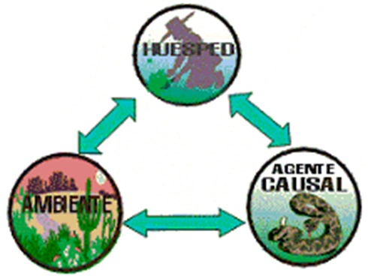

**EL MEDIO AMBIENTE O ENTORNO Es el conjunto de factores físicos, químicos, biológicos que actúan sobre el ser humano y le brindan recursos para la supervivencia.**

**-El hombre contamina el medio ambiente**

**-Los microclimas organizacionales**

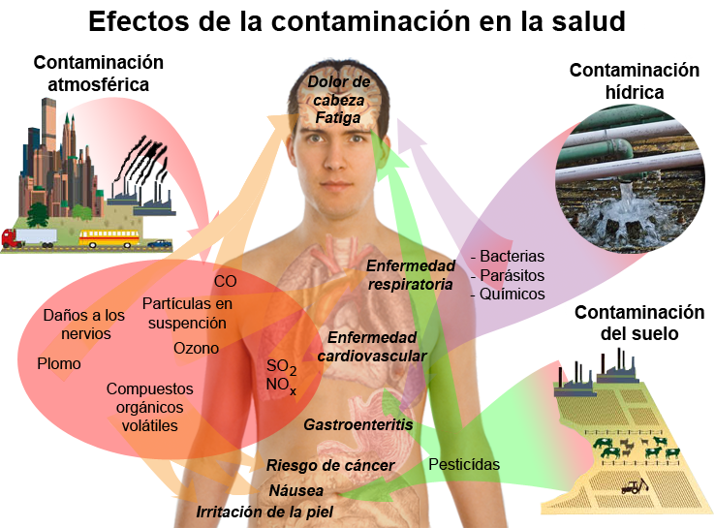

|  |
| --- |
| C:\Users\acer\Desktop\SALUD Y TRABAJO.png |

**La calidad y nivel de vida de los hombres en una sociedad están claramente determinados por las posibilidades que cada individuo tiene para satisfacer sus necesidades.**

**-Aspectos importantes a destacar a la salud del hombre**

**-Físico**

**-Mental**

**-Social**

**(ORGANIZACIÒN MUNDIAL DE LA SALUD)**

**SALUD Complemento físico, mental y**

**Social.**

**FISICO: Funciones vitales**

**MENTAL: Sistema nervioso**

**SOCIAL: Convivencia**